# Основные метрики и счетчики LoadRunner

## Vusers

1. Running Vusers

Этот график отображает количество пользователей Vuser (или активных потоков JMeter), которые выполняют сценарии, и их состояние в течение каждой секунды теста.

Помогает определить нагрузку Vuser на ваш сервер в любой момент.

По умолчанию на этом графике показаны только пользователи Vuser со статусом Run. Чтобы просмотреть другой статус Vuser, установите фильтр на желаемое состояние.

Пример:

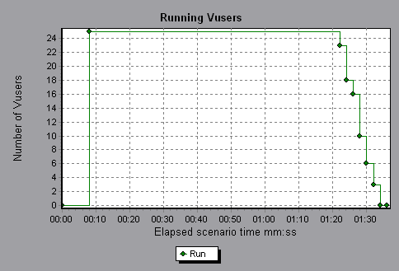

1. Vusers Summary

Позволяет просмотреть количество пользователей Vuser, успешно выполнивших сценарий нагрузочного теста, по сравнению с теми, кто этого не сделал.

На этом графике показана сводная информация о производительности Vuser.

Этот график можно рассматривать только как круговую диаграмму.

Пример:

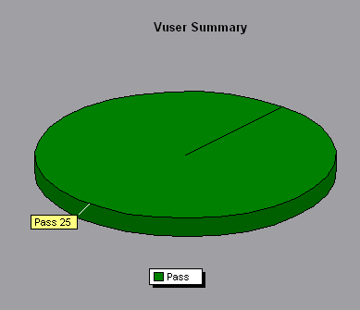

## Errors

1. Error Statistics (by Description)

На этом графике показано количество ошибок, возникших во время выполнения сценария нагрузочного теста, сгруппированных по описанию ошибок. Описание ошибки отображается в легенде.

Этот график можно рассматривать только как круговую диаграмму.

Пример:

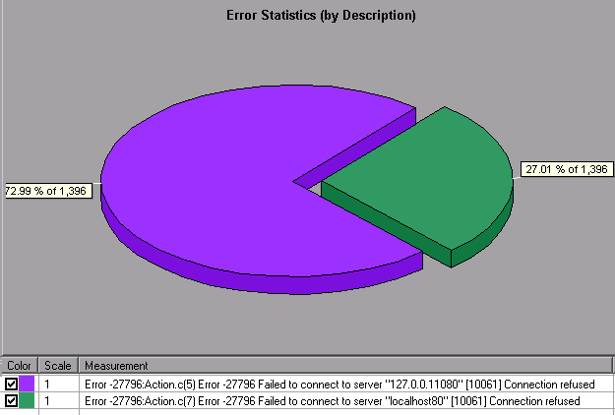

1. Error per Second (by Description)

На этом графике показано среднее количество ошибок, которые произошли в течение каждой секунды выполнения сценария нагрузочного теста, сгруппированные по описанию ошибок. Описание ошибки отображается в легенде.

Пример:

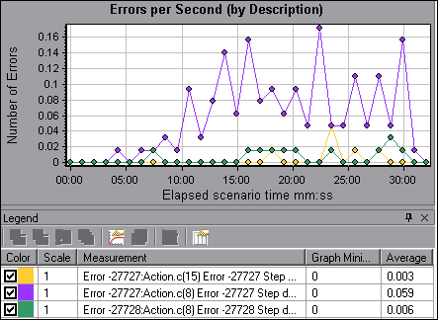

1. Error Statistics

Этот график отображает количество ошибок, возникших во время выполнения сценария нагрузочного теста, сгруппированных по коду ошибки.

Этот график можно рассматривать только как круговую диаграмму.

Пример:

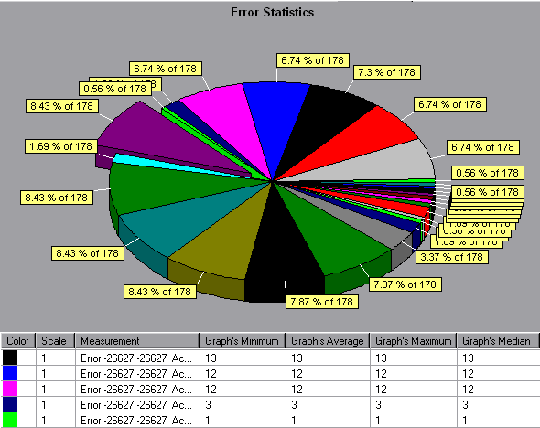

1. Errors per Second

На этом графике показано среднее количество ошибок, возникших в течение каждой секунды выполнения сценария нагрузочного теста, сгруппированных по коду ошибки.

Пример:

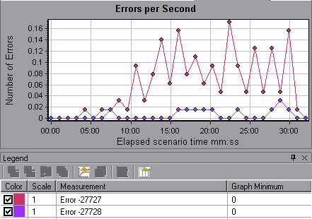

1. Total Errors per Second

На этом графике показано среднее количество ошибок, возникших в течение каждой секунды выполнения сценария нагрузочного теста. (завершено: добавить предложение о сумме всех ошибок).

Пример:

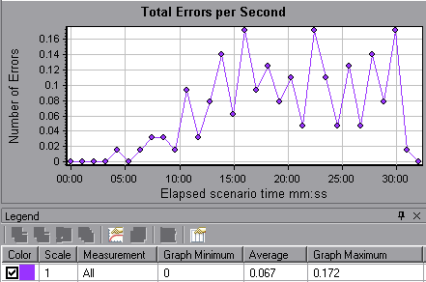

1. Total Errors

Этот график отображает общее количество ошибок, которые произошли во время выполнения теста.

Пример:

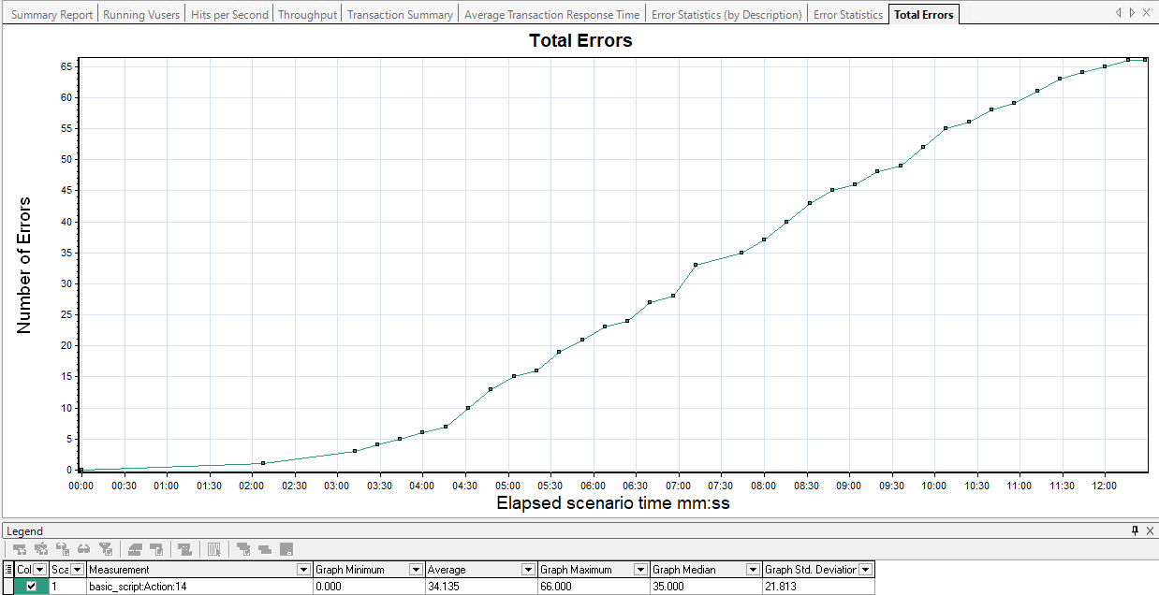

## Transactions

1. Average Transactions Response Time

Этот график отображает среднее время, необходимое для выполнения транзакций в течение каждой секунды выполнения сценария нагрузочного теста.

Если вы определили приемлемое минимальное и максимальное время выполнения транзакций, вы можете использовать этот график, чтобы определить, находится ли производительность сервера в допустимом диапазоне.

По умолчанию отображаются только прошедшие транзакции.

Пример:

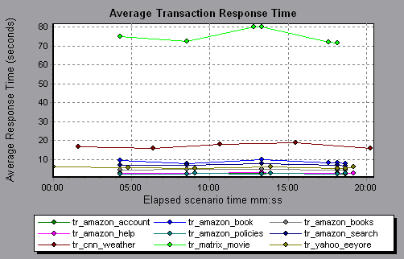

1. Total Transactions per Second

На этом графике показано общее количество пройденных транзакций, общее количество неудачных транзакций и общее количество остановленных транзакций за каждую секунду выполнения сценария нагрузочного теста.

Помогает вам определить фактическую нагрузку транзакции в вашей системе в любой момент.

Пример:

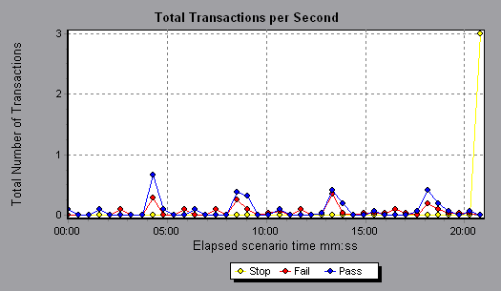

1. Total Passed Transactions

Этот график отображает совокупную сумму пройденных транзакций за сценарий выполнения.

Пример:

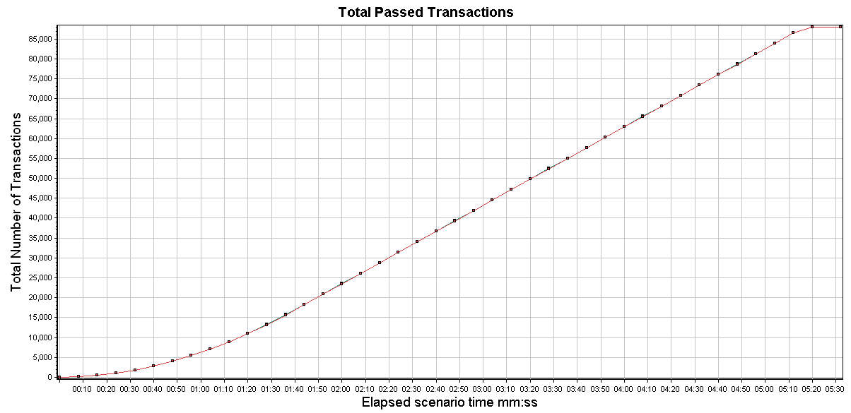

1. Transaction Summary

Этот график суммирует количество транзакций в сценарии нагрузочного теста, которые завершились неудачно, прошли, остановились и завершились с ошибкой.

Пример:

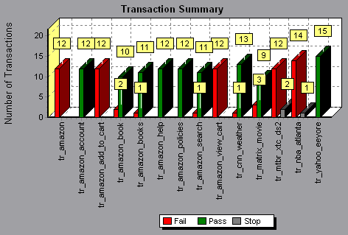

1. Transaction Performance Summary

Этот график отображает минимальное, максимальное и среднее время выполнения для всех транзакций в сценарии нагрузочного тестирования.

Пример:

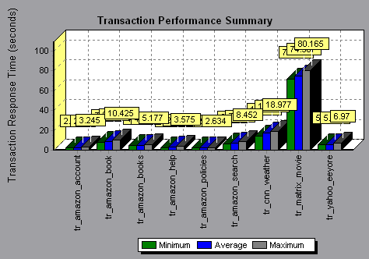

## Web Resources

1. Hits per Second

На этом графике показано количество HTTP-запросов, сделанных Vusers к веб-серверу за каждую секунду выполнения сценария нагрузочного тестирования.

Сравните с графиком **Average Transaction Response Time,** чтобы увидеть, как количество попаданий влияет на производительность транзакции.

Пример:

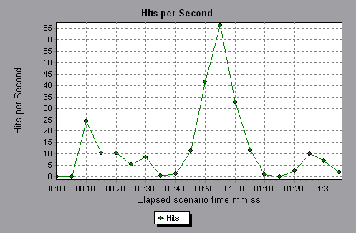

1. Throughput

Этот график показывает объем пропускной способности на сервере в течение каждой секунды выполнения сценария нагрузочного теста. Пропускная способность измеряется в байтах или мегабайтах и ​​представляет собой объем данных, которые пользователи Vuser получали от сервера в любую секунду. Для просмотра пропускной способности в мегабайтах используйте график Throughput (MB).

Пример:

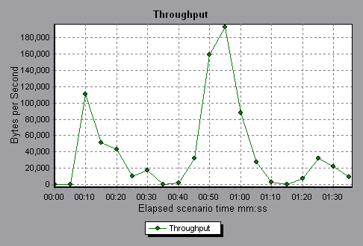

1. Throughput (MB)

Этот график показывает объем пропускной способности на сервере в течение каждой секунды выполнения сценария нагрузочного теста. Предназначен для просмотра пропускной способности в мегабайтах.

1. HTTP Status Code Summary

На этом графике показано количество кодов состояния HTTP, возвращаемых веб-сервером во время выполнения сценария нагрузки, сгруппированных по коду состояния. Коды состояния HTTP указывают состояние запросов HTTP, например, «запрос был успешным», «страница не найдена».

Используйте этот график вместе с графиком HTTP Responses per Second graph, чтобы найти сценарии, которые генерировали коды ошибок.

Пример:

В следующем примере график показывает, что были сгенерированы только HTTP-коды состояния 200 и 302. Код состояния 200 был сгенерирован 1100 раз, а код состояния 302 - 125 раз.

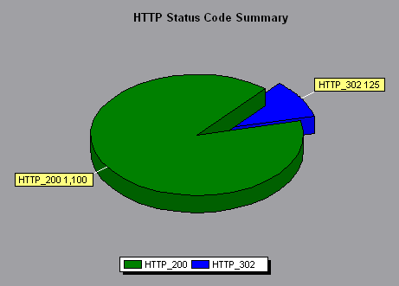

1. HTTP Responses per Second

На этом графике показано количество кодов состояния HTTP, возвращаемых веб-сервером в течение каждой секунды выполнения сценария нагрузочного теста, сгруппированных по коду состояния. Коды состояния HTTP указывают состояние запросов HTTP, например, «запрос был успешным», «страница не найдена».

Чтобы найти сценарии, которые генерировали коды ошибок, вы можете сгруппировать результаты, показанные на этом графике, по сценариям, используя функцию «Группировать по». Для получения дополнительной информации о функции «Группировать по»

Пример:

В следующем примере наибольшее количество из **200** кодов состояния, 60, было сгенерировано на пятьдесят пятой секунде прогона сценария. Наибольшее количество из **302** кодов, 8,5, было сгенерировано в пятидесятой секунде прогона сценария.

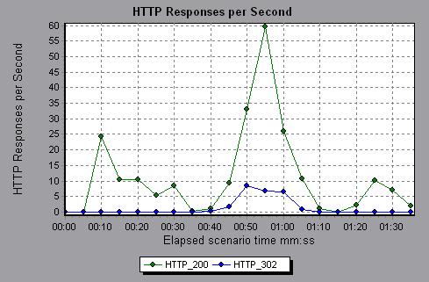

1. Retries Summary

На этом графике показано количество попыток подключений к серверу во время выполнения сценария нагрузочного теста, сгруппированных по причине повторной попытки.

Используйте этот график вместе с графиком Retries per Second graph, чтобы определить, когда были предприняты попытки повторной попытки сервера.

Пример:

В следующем примере график показывает, что неспособность сервера разрешить IP-адрес генератора нагрузки была основной причиной повторных попыток сервера во время выполнения сценария.

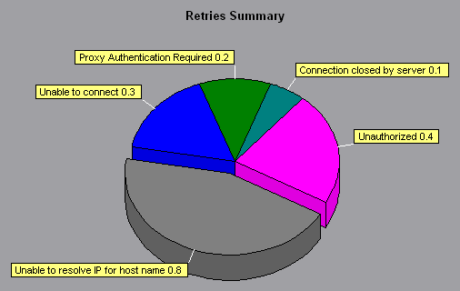

1. Connections

Этот график показывает количество открытых соединений TCP/IP (ось Y) в каждый момент времени сценария нагрузочного тестирования (ось X). В зависимости от типа эмулируемого браузера каждый Vuser может открывать несколько одновременных подключений на веб-сервер.

Этот график полезен для указания необходимости дополнительных подключений. Например, если число соединений достигает плато, а время отклика транзакции резко увеличивается, добавление соединений, вероятно, приведет к значительному повышению производительности (сокращению времени отклика транзакции).

Пример:

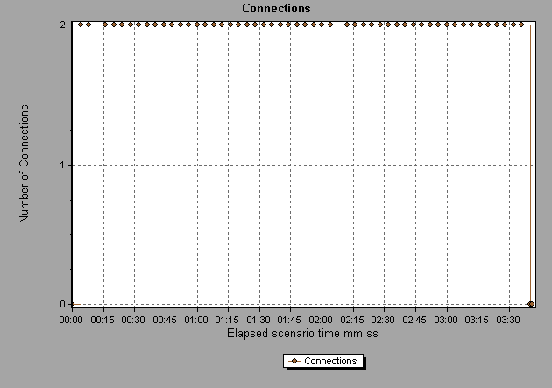

1. Connections Per Second

На этом графике показано количество новых открытых соединений TCP/IP (ось Y) и количество соединений, которые закрыты в течение каждой секунды сценария нагрузочного тестирования (ось X).

Количество новых подключений должно составлять небольшую долю от числа обращений в секунду, поскольку новые подключения TCP/IP используют много ресурсов сервера, маршрутизатора и сети. В идеале многие HTTP-запросы должны использовать одно и то же соединение, а не открывать новое соединение для каждого запроса.

Пример:

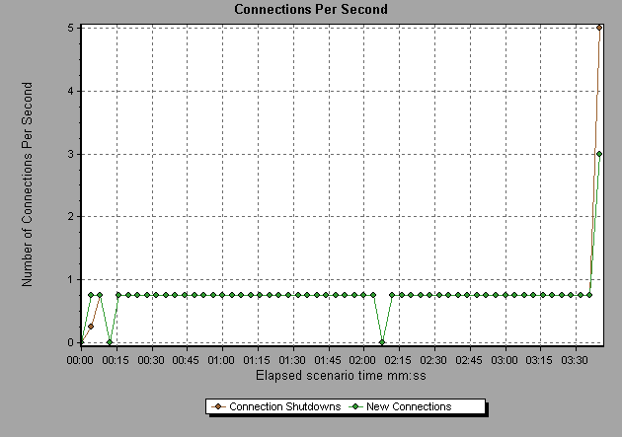

|  |
| --- |
| Windows - основные счётчики процессора |
| * % Processor Time – процент загруженности процессора. * [% User Time](http://devopswiki.net/index.php/%25_Processor_Time_Counter_(%D1%81%D1%87%D1%91%D1%82%D1%87%D0%B8%D0%BA_%D0%B7%D0%B0%D0%B3%D1%80%D1%83%D0%B6%D0%B5%D0%BD%D0%BD%D0%BE%D1%81%D1%82%D0%B8_%D0%BF%D1%80%D0%BE%D1%86%D0%B5%D1%81%D1%81%D0%BE%D1%80%D0%B0)) – процент работы в пользовательском режиме. * [Processor Queue Length](http://devopswiki.net/index.php/Processor_Queue_Length_Counter_(%D1%81%D1%87%D1%91%D1%82%D1%87%D0%B8%D0%BA_%D0%B4%D0%BB%D0%B8%D0%BD%D1%8B_%D0%BE%D1%87%D0%B5%D1%80%D0%B5%D0%B4%D0%B8_%D0%BF%D1%80%D0%BE%D1%86%D0%B5%D1%81%D1%81%D0%BE%D1%80%D0%B0)) – показывает сколько запросов в данный момент находится в очереди к ЦП. |
| Windows - основные счётчики памяти |
| * Available MBytes – счетчик доступной памяти в МБ. * [Committed Bytes In Use](http://devopswiki.net/index.php/Committed_Bytes_Counter_(%D1%81%D1%87%D1%91%D1%82%D1%87%D0%B8%D0%BA_%D0%B2%D1%8B%D0%B4%D0%B5%D0%BB%D0%B5%D0%BD%D0%BD%D1%8B%D1%85_%D0%B1%D0%B0%D0%B9%D1%82_%D0%B2%D0%B8%D1%80%D1%82%D1%83%D0%B0%D0%BB%D1%8C%D0%BD%D0%BE%D0%B9_%D0%BF%D0%B0%D0%BC%D1%8F%D1%82%D0%B8)) – представляет собой соотношение величин Memory/Committed Bytes и Memory\Commit Limit. Высокое значение этого счетчика указывает, что в системе наблюдается большая нагрузка на память. * [Pages Faults/sec](http://devopswiki.net/index.php/Pages/sec_Counter_(%D1%81%D1%87%D1%91%D1%82%D1%87%D0%B8%D0%BA_%D0%BF%D0%BE%D1%81%D1%82%D1%80%D0%B0%D0%BD%D0%B8%D1%87%D0%BD%D0%BE%D0%B3%D0%BE_%D0%BE%D0%B1%D0%BC%D0%B5%D0%BD%D0%B0_%D0%B2_%D1%81%D0%B5%D0%BA%D1%83%D0%BD%D0%B4%D1%83)) – частота, с которой возникают сбои страниц потоками, выполняющимися в этом процессе. * Pages/sec – показывает, сколько страниц в секунду было прочитано или записано в рамках обработки страничного прерывания. |
| Windows - основные счётчики ввода/вывода |
| * Avg. Disk secs/Read – характеристики чтения. * Avg. Disk secs/Write – характеристики записи. * Avg. Disk Queue Length – средняя длина очереди запросов к диску. * Current Disk Queue Length – текущая длина очереди запросов к диску. * % [Disk Time](http://devopswiki.net/index.php/Disk_Transfers/sec_(%D0%BE%D0%B1%D1%80%D0%B0%D1%89%D0%B5%D0%BD%D0%B8%D0%B9_%D0%BA_%D0%B4%D0%B8%D1%81%D0%BA%D1%83/%D1%81%D0%B5%D0%BA)) – показывает процент общей загруженности диска. |
| Windows - основные сетевые счетчики |
| * Bytes Total/sec – общая скорость. * BytesReceived/sec (в Grafana) – получено байт/с. * BytesSent/sec (в Grafana) – отправлено байт/с. |